业务系统容器化迁移（For Developer）
Edit by JC
- 开发/测试环境搭建：（已安装可以直接跳过）
- 安装docker
详细步骤见同文档同目录《安装Docker.txt》
2） 安装https证书：
在docker所在的主机上新建目录:
mkdir -p /etc/docker/certs.d/harbor-master.yooli-me.com
然后将访问私有远程仓库的https证书加入到该目录中。（文档同目录的ca.crt文件）
- 拉取基础镜像并重打tag：
登录Harbor测试环境，地址：https://harbor-master.yooli-me.com
账号：deploy_test 密码：LoFkO73THnV9byQC
进入“baseimages”工程拉取指定镜像，例如：
docker pull harbor-master.yooli-me.com/baseimages/orajdk8-centos7:v1.1
docker tag harbor-master.yooli-me.com/baseimages/orajdk8-centos7:v1.1 orajdk8-centos7:v1.1
- 项目迁移（重点关注）
前言：为了便于开发和测试镜像，这里提供两种插件供开发者使用，分别是：fabric8的docker-maven-plugin和docker integration。前者是maven插件，通过在pom.xml中引入相关配置即可使用，适用于在docker环境中快速构建、删除、推送镜像、启动容器等操作；后者是IDEA集成的工具插件，需要手动安装并重启生效，它更适用于实时查看docker环境的镜像详情、容器详情、删除镜像以及快速启动容器等操作。（两种插件功能有重合亦有互补，建议开发者两种均学习使用）
1）在项目根模块路径下新建docker文件夹，并将对应项目类型的Dockerfile和 assembly.xml拷贝进去
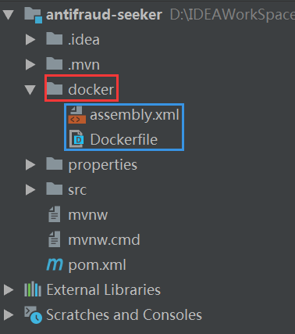
2）在项目主pom.xml中引入配置：（注：由于运行环境的区别，SpringBoot和 SpringMVC需按各自指定方式配置；实际开发中请勿直接copy以下配置信息， 此配置信息只作文档说明使用，开发者可在文档同目录下获取指定配置文件）
2.1）SpringBoot项目迁移（依赖JDK环境）：
①、更新父工程：
<parent>
<groupId>tech.yooli.maven.dependencies</groupId>
<artifactId>tech-yooli-maven-dependencies</artifactId>
<version>0.6.0.RELEASE</version>
</parent>
②引入项目相关变量配置：
<properties>
<!--项目组名称-->
<project.group>settle</project.group>
<!--多模块配置为欲打成镜像的jar包的子模块名称，单模块直接配置为“.”，默认情况为单模块-->
<serverModuleRootPath>settle-check-web</serverModuleRootPath>
<!--需要构建为镜像的jar包名称-->
<serverModuleName>settle-check-web</serverModuleName>
<!--服务发布的名称，必须和日志路径名完全一致，且必须是小写字母-->
<server.publish.name>settle-check</server.publish.name>
<!--服务需要暴露的端口号-->
<bind.server.port>8100</bind.server.port>
</properties>
③如果是多模块项目，需要在每个子模块中引入配置（单模块项目直接跳过）：
<plugin>
<groupId>io.fabric8</groupId>
<artifactId>docker-maven-plugin</artifactId>
<configuration>
<skip>true</skip>
<skipBuild>true</skipBuild>
<skipPush>true</skipPush>
<skipSave>true</skipSave>
</configuration>
</plugin>
2.2）SpringMVC项目迁移（依赖tomcat环境）：
①引入项目相关变量配置：
<properties>
<!--docker插件定义参数start-->
<docker.image.repositories>harbor-master.yooli-me.com</docker.image.repositories>
<harbor.account>deploy_test</harbor.account>
<harbor.passwd>LoFkO73THnV9byQC</harbor.passwd>
<project.group>tmp</project.group>
<bind.server.port>8080</bind.server.port>
<serverModuleName>loanweb</serverModuleName>
<serverModuleRootPath>.</serverModuleRootPath>
<server.publish.name>loanweb</server.publish.name>
<local.docker.host>172.16.4.147:2377</local.docker.host>
<healthCheck4Dev>http://ipAddress:${bind.server.port}/</healthCheck4Dev>
<log.root.volume>/data/home/www/yooli/logs</log.root.volume>
<localDockerFileDir>${project.basedir}/docker</localDockerFileDir>
<assemblyFile>${project.basedir}/docker/assembly.xml</assemblyFile> <serverJar>maven/${serverModuleRootPath}/target/${serverModuleName}.war</serverJar>
<profile.branch>none</profile.branch>
<!--docker插件定义参数end-->
</properties>
②引入docker插件：
<build>
<pluginManagement>
<plugins>
<plugin>
<groupId>io.fabric8</groupId>
<artifactId>docker-maven-plugin</artifactId>
<version>0.30.0</version>
<inherited>true</inherited>
</plugin>
</plugins>
</pluginManagement>
<plugins>
<!--获取时间戳-->
<plugin>
<groupId>org.codehaus.mojo</groupId>
<artifactId>buildnumber-maven-plugin</artifactId>
<version>1.4</version>
<configuration>
<timestampFormat>yyyyMMdd_HHmmss</timestampFormat>
</configuration>
<executions>
<execution>
<goals>
<goal>create-timestamp</goal>
</goals>
</execution>
</executions>
<inherited>false</inherited>
</plugin>
<!--获取时间戳-->
<!--Docker maven plugin-->
<plugin>
<groupId>io.fabric8</groupId>
<artifactId>docker-maven-plugin</artifactId>
<configuration>
<!--docker主机地址-->
<dockerHost>tcp://${local.docker.host}</dockerHost>
<!--远程仓库地址-->
<registry>${docker.image.repositories}</registry>
<!--停止后是否保留容器-->
<keepContainer>false</keepContainer>
<!--打印构建过程-->
<verbose>true</verbose>
<!--权限验证-->
<authConfig>
<push>
<username>${harbor.account}</username>
<password>${harbor.passwd}</password>
</push>
</authConfig>
<images>
<image>
<!--镜像别名，用于启动容器时引用-->
<alias>${server.publish.name}-v${project.version}-${timestamp}</alias>
<!--镜像名称:tag-->
<name>${docker.image.repositories}/${project.group}/${server.publish.name}-${profile.branch}:v${project.version}-${timestamp}</name>
<build>
<!--不使用maven缓存-->
<noCache>true</noCache>
<!--指定dockerfile位置-->
<dockerFileDir>${localDockerFileDir}</dockerFileDir>
<!--如果是多模块项目且需要在根目录下面打包，则需要在这里定义assembly-->
<assembly>
<descriptor>${assemblyFile}</descriptor>
</assembly>
<!--为镜像添加一个latest标签-->
<tags><tag>latest</tag></tags>
<!--向dockerfile传参-->
<args>
<JAR_FILE>${serverJar}</JAR_FILE>
<EXPOSE_PORT>${bind.server.port}</EXPOSE_PORT>
<LOG_ROOT_VOLUME>${log.root.volume}</LOG_ROOT_VOLUME>
<PROJECT_ARTIFACTID>${serverModuleName}</PROJECT_ARTIFACTID>
<SERVER_PUBLISH_NAME>${server.publish.name}</SERVER_PUBLISH_NAME>
</args>
</build>
<run>
<!--该参数在0.29.0版本以后才被加入-->
<autoRemove>true</autoRemove>
<!--容器名称，引用上面的别名-->
<namingStrategy>alias</namingStrategy>
<ports>
<port>${bind.server.port}:${bind.server.port}</port>
<!--远程debug的端口，一般不需要改动-->
<port>7474:7474</port>
</ports>
<volumes>
<bind>
<!--日志本地存储-->
<volume>${log.root.volume}/${server.publish.name}:${log.root.volume}/${server.publish.name}</volume>
</bind>
</volumes>
<wait>
<http>
<url>${healthCheck4Dev}</url>
</http>
<time>10000</time>
</wait>
<log>
<prefix>Container @ ${project.name}-v${project.version}-${timestamp} log：</prefix>
<date>default</date>
</log>
</run>
</image>
</images>
</configuration>
<dependencies>
<dependency>
<groupId>commons-codec</groupId>
<artifactId>commons-codec</artifactId>
<version>1.11</version>
</dependency>
</dependencies>
</plugin>
<!--Docker maven plugin-->
</plugins>
</build>
如果是多模块项目，需要在每个子模块中引入配置（单模块项目直接跳过）：
<build>
<plugins>
<plugin>
<groupId>io.fabric8</groupId>
<artifactId>docker-maven-plugin</artifactId>
<configuration>
<skip>true</skip>
<skipBuild>true</skipBuild>
<skipPush>true</skipPush>
<skipSave>true</skipSave>
</configuration>
</plugin>
</plugins>
</build>

3）构建镜像命令：
详见文档同目录cmd.txt

- docker Integration插件使用：（建议使用）
1) 插件安装：
打开IDEA->File->Setting->Plugins，搜索docker，然后点击安装docker integration插件，安装完后重启IDEA生效。
2) 配置插件：
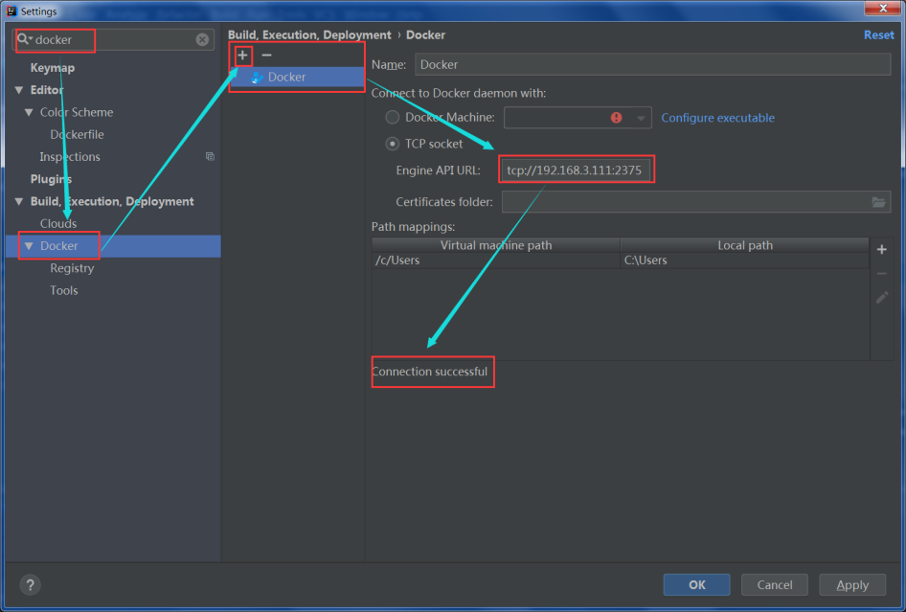
3) 可以通过该插件实现查看镜像和容器信息、快速启动容器、删除容器、推 送镜像，其他功能请安装后自行摸索：
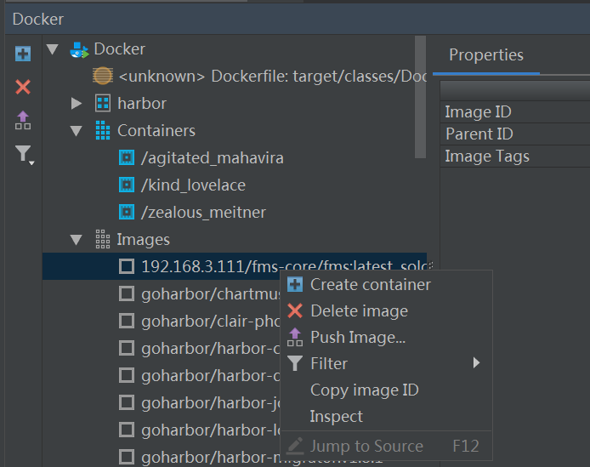

- Dockerfile常用指令：（了解即可）
前言：同文档目录中已经提供了两份Dockerfile模板（SpringBoot/SpringMVC），但这并不能适用所有实际项目。这里我们还将列出实际开发中需要用到的一些常用Dockerfile指令，它们是开发人员需要简单了解的内容。值得注意的是，Docker镜像文件使用的是分层构建、联合加载的overlay2存储类型，每一行指令都会使得镜像文件在原有镜像上增加一层。因此，除非必要信息，请惜字如金！
- FROM 用于指定欲制作镜像的基础镜像，且必须是第一条有效指令
用法：
FROM <image>
FROM <image>:<tag>
FROM <image>:<digest>
- RUN 用于执行shell指令(构建容器时执行)
用法：
RUN <command>
RUN ["executable", "param1", "param2"]
- CMD 用于指定容器启动时要执行的命令(容器启动时执行)
用法基本同上
- LABEL 标注作用，无实际功能意义，格式为key=value
用法：
LABEL key1="value1" \
key2="value2"
- MAINTAINER 用于指定镜像的开发者与维护者信息，建议写上
用法：
MAINTAINER "zhangsan san.zhang@yooli.com"
- EXPOSE 服务暴露的端口，只起到声明作用，不做端口映射
用法：
EXPOSE 8080
- ENV 用于指定环境变量
用法：
ENV key value
- ADD 用于将文件拷贝至容器中,支持源地址为远程url
用法：
ADD src dest
- COPY 用于拷贝本地文件
用法基本同上
- ENTRYPOINT 用于指定容器启动入口
用法：
ENTRYPOINT ["executable", "param1", "param2"]
- VOLUME 用于指定存储卷，用于持久化保存数据使用
用法：
VOLUME ["/var/log/"]
VOLUME /var/log
- USER 用于指定启动容器的用户
用法：
USER daemo
USER UID
- WORKDIR 用于指定工作目录
用法：
WORKDIR /date/test
- ARG 用于定义了一个变量，用于创建镜像时从通过--build-arg key=value向容器中传递值，运 行时无效
用法：
ARG key
ARG key=默认值
- ONBUILD 当当前镜像被当做基础镜像制作成另一个镜像时，该指令指定的命令会被执行
用法：
ONBUILD RUN ls -a
- STOPSIGNAL 当容器退出时发出信号
用法：
STOPSIGNAL signal

五、FAQ
1、SpringBoot升级父工程出现依赖缺失和编译报错怎么办？
答：config_SpringBoot中提供了两种SpringBoot项目容器化改造的方式，一个是继承架构组新发布的tech-yooli-maven-dependencies父工程，一个是直接拷贝maven插件的方式。如果你的项目通过升级父工程的方式改造出现编译异常或报错，可选择不继承父工程的方式进行升级。
2、容器化改造完以后会影响传统的通过jar包物理部署的方式吗？
答：构建镜像插件docker-maven-plugin并未绑定任何maven原生的任何打包命令， 构建镜像命令只有加上特有的docker:build才会驱动docker插件，因此不会影响传统的jar包物理部署方式
3、需要依赖第三方插件的服务如何迁移？
答：部分服务需要依赖第三方插件，迁移时就需要将服务依赖的插件构建到镜像中去，一般通过修改Dockerfile和Assembly.xml来实现添加。如果依赖的插件比较小，建议将插件加入到工程并提交到Git；如果依赖的插件较大或环境较为特殊的，可联系架构组提供与服务对应的基础镜像。
- 基础镜像版本众多，该如何选择？
答：基础镜像由架构组维护，项目链接为：
http://gitlab.yooli-in.com/YooliRDCenter/YooliAsset/Architecture/baseimages.git
基础镜像每一个版本的升级都会伴有部分功能的增加，新版本完全向下兼容。如果需要了解各镜像升级的内容，可点击工程链接查看镜像readme.md介绍。
5、K8S上线流程：
